3주차 결과보고서

전공: 경제학과 학년: 4학년 학번: 20180501 이름: 김연수

1. 실습

Array.h에서는 생성자와 소멸자. 배열 길이 반환. left value용도의 operator와 rightvalue용도의 operator. 그리고 배열의 내용을 모두 출력하는 print 메소드를 선언해준다. protectede된 변수는 객체 내 멤버함수에서는 접근가능하고, 상속받은 클래스의 객체 내 멤버 함수에서도 접근가능하다. 하지만, 외부 함수에서는 접근이 불가능하다. 여기서는 data와 len을 protected 접근지정자로 선언해줬다. 그리고 위 Array.h를 상속받아서 array.cpp로 멤버함수들을 구현해줬다. Array::Array. 이 부분에서 왼쪽 Array는 Array의 메소드를 쓰겠다는 의미다. 오른쪽 Array는 Array의 생성자를 의미한다.

line 1: 직접 작성한 Array.h 라이브러리를 사용한다.

line 2: cstdlib: c++ 표준 라이브러리.

line3: c++입출력 라이브러리

line4: std namespace사용

line 5-19: 생성자. 사이즈를 입력받아서 배열 data을 사이즈에 맞게 생성후 len값 초기화. new사용.

사이즈가 0보다 작은 경우는 에러 출력

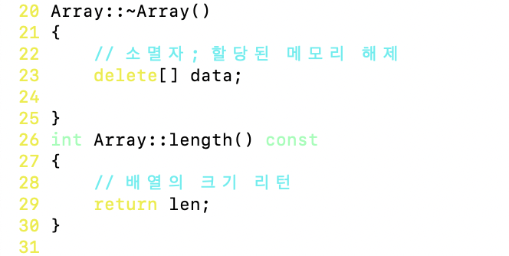

line 20-25: 소멸자. 배열 할당해제 기능을 구현. delete 사용. data 할당해제

line 26-31: length. 배열의 크기를 리턴하는 기능

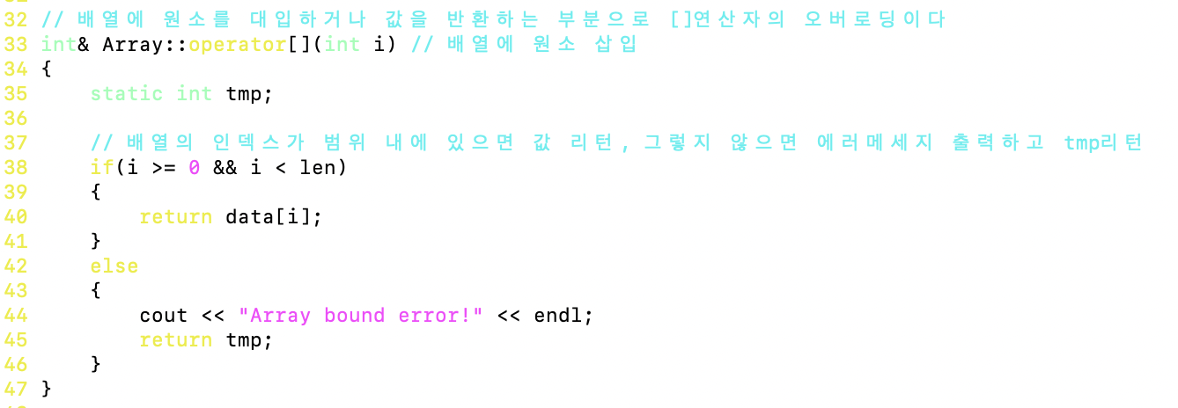

line 32-47: 배열 입력 조회 기능. i가 범위 내에 존재하면, data[i]를 리턴, 아닌 경우 에러메시지와 tmp리턴

line 49-61: 배열 조회 기능. i가 범위 내에 존재하면 data[i]리턴, 아니면 에러메시지와 0리턴

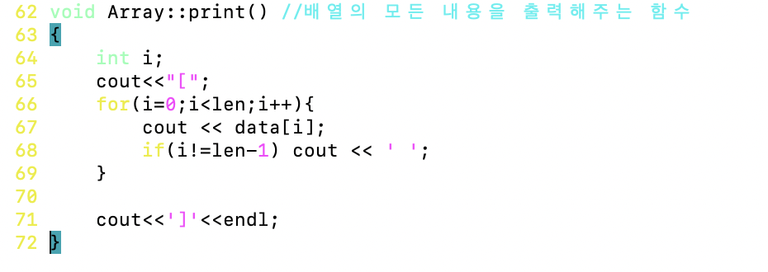

line 62-72: print기능. 인스턴스가 가지고 있는 배열의 내용을 출력.

‘[‘출력 for문으로 배열의 크기만큼 반복. data출력. 사이 공백 출력. ‘]’출력

RangeArray.h는 Array.h를 상속받는다. 즉 Array.h의 파생클래스가 된다. base와 end변수를 선언했다. 각각 배열의 첫 인덱스와 마지막 인덱스를 가리키는변수다. protected 접근지정자로 선언해줘서 외부 함수에서는 접근하지 못하도록 했다. 생성자와 소멸자 메소드를 선언하고, basevalue반환, endvalue반환, leftvalue용도의 int& operator[]와 rigthvalue용도의 int operator[]의 메소드를 선언했다.

rangearray.cpp에서 RangeArray를 상속받아서 각 멤버함수들를 정의했다. 생성자로 시작점과 끝점을입력받아서 그에 맞게 Array를 만들어준다. RangeArray의 생성자를 재정의 하고, RangeArray는 Array 생성자를 상속받는다.

1. 과제

다음은 string.cpp의 소스코드다.

String.h에서 멤버함수를 선언하고 string.cpp에서 재정의해줬다. 배열의 내용과 배열의 길이를 private하게 선언했다. private으로 선언하면, 객체 내 멤버함수 외에는 접근하지 못한다. 그리고 배열의 생성자를 두 가지 형태가 존재하도록 구현했다. int가 들어오는 경우 정수 크기만큼 빈 배열 생성, char가 들어오는 경우 문자열을 담는 배열을 생성한다. 소멸자도 구현해줬다. 길이와 내용을 리턴해주는 메소드도 구현했다. 그리고 string.h 라이브러리에서 가져온 strcmp 메소드를 사용해서, compare메소드도 구현했다. operator=에 대해서 string이 들어오는 경우와 class가 들어오는 경우 나눠서 메소드를 구현했다.

다음은 main.cpp와 결과화면이다.

main.cpp

contents 메소드가 잘 작동하는 것을 확인할 수 있다.

compare 메소드는 문자열을 비교해 같은 경우 0을 출력. 아닌 경우 사전 순서를 비교해 양의 정수 또는 음의 정수를 출력한다. 이 경우 문자열이 다르므로 1이 출력된 것을 확인할 수 있다.